110年
全國中等學校運動會

運動防護組
工作須知

主辦單位：雲林縣政府
委辦單位：國立臺灣體育運動大學運動健康科學學系

110年全中運場地救護流程

※備註一：拳擊、柔道、跆拳道、空手道、角力一律由大會醫師做場上評估，大會防護員從旁協助。

110年 全國中等學校運動會通報流程
- 各競賽場地醫務組，遇有重大意外時，除立即處理外，並應依下列程序通報。
- 注意事項
1. 防護組人員需於開賽前抵達比賽場地進行賽前整備，並向大會行政組報到，比賽結束時亦同，簽到、簽退由防護員小組長協助執行。
2. 比賽開始期間，防護組人員嚴禁擅自離開比賽場地。
3. 比賽期間，參賽選手發生重大意外需後送醫院，需向防護組技術委員報告，並由技術委員、藥檢組組長與主治醫師協商討論用藥，以免觸犯禁藥規定。
4. 舉凡進入防護組尋求協助者、不論參賽選手或觀賽民眾，均需填寫後送統計表與傷害記錄本，記錄本由防護員登錄簽署。

110年全中運各場地規劃與規範
- 一般項目運動防護安全規範：
  - 110年全中運比賽期間內，除大會工作人員、大會運動防護員、隨隊運動防護員(包含：體育署聘運動防護員、各縣市運動防護團隊或事先通報大會運動防護組之隨隊運動防護員)與其他持有大會工作證、教練證者外，其餘人員不得擅自進入比賽場地內。
  - 當運動選手在運動場上發生運動傷害或緊急傷害時，自大會裁判裁決比賽暫停後，執行以下事項：
      - 該隊伍中有署聘運動防護員者：由大會防護員進行評估與操作，經裁判判決後，將選手送下場，並置場邊防護站與隨隊防護員進行交接
      - 若該隊伍中無隨隊運動防護員者：統一由大會運動防護員進行評估與處理，經裁判判決後，將選手送下場，並由大會運動防護員進行場下處理。
  - 當現場觀眾受傷或發生緊急傷害時，將進行下列處理：
      - 由工作人員協助送至醫護站處理。
      - 由現場大會通報請大會醫護人員前往處理。
      - 大會運動防護員於現場人力許可下，隨醫護人員前往處理。
  - 經防護員評估，該選手/民眾若需尋求醫療協助時，統一轉由大會醫護組醫師進行評估與診斷，詳細記錄該選手之各項狀況後，依據該名選手之狀況執行以下事項：
      - 有急迫危險需緊急送醫處理者，依醫師指示現場醫事人員或大會運動防護員進行以下處理：
        - 通知待命救護車將該名選手送至各競賽場地地區緊急醫療責任醫院，大會防護員協助記錄隨車人員聯絡方式。
        - 大會運動防護員需通知大會運動防護技術委員、隨隊教練該選手之狀況，並協助彙整送醫紀錄與送醫人員狀況。
      - 無急迫危險可現場處理者，將依照下列狀況進行分項處理：
        - 外傷清創包紮：由大會護理師執行。
        - 運動防護處理：由運動防護員執行。

- 特殊項目運動防護規範：
  - 空手道、拳擊、跆拳道、柔道、角力等項目統一由大會醫師進場評估，大會醫護人員與大會運動防護員從旁協助，其餘人員不得進入比賽場地。
  - 田徑比賽項目將依據下列狀況執行運動防護工作：(詳如圖一)
- 比賽場內定義：以田徑場內第八跑道邊線以內為場內，以外統一為場外。
- 運動防護處理：
  - 比賽場內統一由大會運動防護員執行
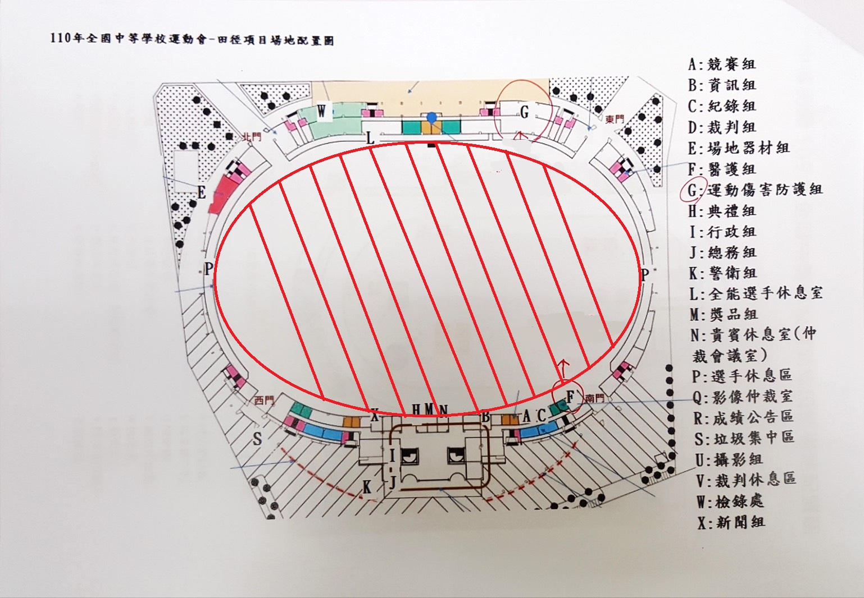
  - 隨隊防護員或署聘運動防護員可於比賽場地外進行處理。

▲圖一：比賽區域定義：紅色區域內皆為比賽場內區域，以外皆為場外區域。

  - 競技體操項目將依據下列狀況執行運動防護工作：(詳如圖二)
    - 比賽場內外之定義：以比賽地墊區域內視為場內，以外統一為場外。
    - 運動防護處理：
      - 比賽場地內：統一由大會運動防護員執行。
      - 比賽場地外：若該選手比賽項目為全能競賽或團體競賽者，隨隊防護員或署聘運動防護員可於比賽場外進行處理，不必帶回休息區處理。
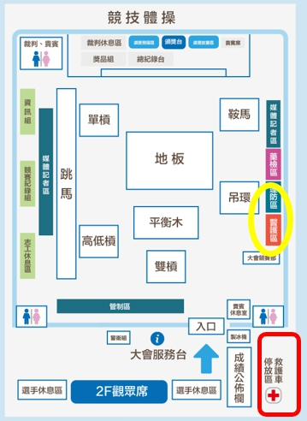
▲圖二：比賽區域：紅色區域為比賽場地內，其餘皆為場外區域。

